ИНФОРМАЦИЈА
Стовариште Дервиши у Бања Луци, Приштинска бб
ОПШТИ ПОДАЦИ

Град/место | Бања Лука, Република Српска, Босна и Херцеговина
Улица /кућни број | Приштинска бб
Спратност | Приземље
Опис непокретности | Стовариште се састоји од:  1) објеката:  - зграде магацина површине 662 м2,  - трафостанице површине 15 м2,  2) земљишта који чини 5 парцела и то: парцела катастарски број 186/2 површине 128 м2, 187/1 површине 3495 м2, 190/2 површине 34 м2, 189/2 површине 52 м2 и 188/3 површине 27 м2, све КО Дервиши,  3) пратећи садржај и саобраћајница, све према скици ове Информације
Временски период издавања (рок закупа) | 5 (пет) година, са могућношћу продужења
Стање Стоваришта | - унутрашње инсталације за електричну енергију су дотрајале, а разводни орман није у функцији  - електрорасвета ван функције  - ветар лајсне су покидане у дужини од око 30м;  - олуци дотрајали (олучне вертикале и хоризонтале су оштећене у дужини од сса 100м);  - стакла (копилит стакло) на прозорским отворима су полупана (површина сса 14 м²)  - тренутно нема струје, воде и канализације (не постоји прикључак за воду, док је прикључак за снабдевање електричном енергијом деактивиран (дотрајао и отказан))  - није активна пријава за услугу одношења смећа
Ограничења и услови закупа/коришћења/обављања делатности | 1. Стовариште се преузима у виђеном стању  2. Текуће одржавање и хаваријско одржавање: обавеза и трошак Закупца, без права на надокнаду од стране НИС а.д.  3. Закупац је обавезан да изврши пријаву, а по престанку закупа одјаву услугу одношења смећа о свом трошку без права на надокнаду од стране НИС а.д Нови Сад.  4. Делатност: складиштење робе у згради магацина, а на земљишту одлагање грађе и слично, паркинг простор  5. Трошкови: Закупац сноси све пратеће трошкове Стоваришта  6. Интерна акта којих се треба Закупац придржавати: Стандард Управљања системом заштите од пожара и експлозије ( SD-09.02.01 Верзија 03), Упуство правила заштите од пожара (UP-09.02.01-002 верзија 03)
  Трошкови електричне енергије/по активирању прикључка
  Трошкови воде и канализације/по активацији
  Трошкови изношења смећа/ по активацији
  Трошкови пореза на имовину

СИТУАЦИОНИ ПЛАН СТОВАРИШТА БАЊА ЛУКА

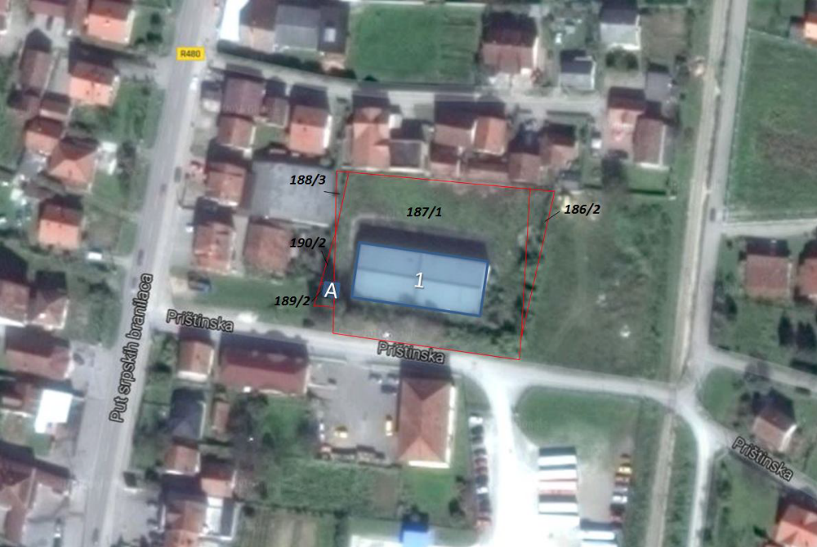

ОБЈЕКАТ НА СКИЦИ | НАЗИВ ОБЈЕКТА
1 | ЗГРАДА МАГАЦИНА
А | ТРАФО СТАНИЦА

Скица стоваришта Бања Лука

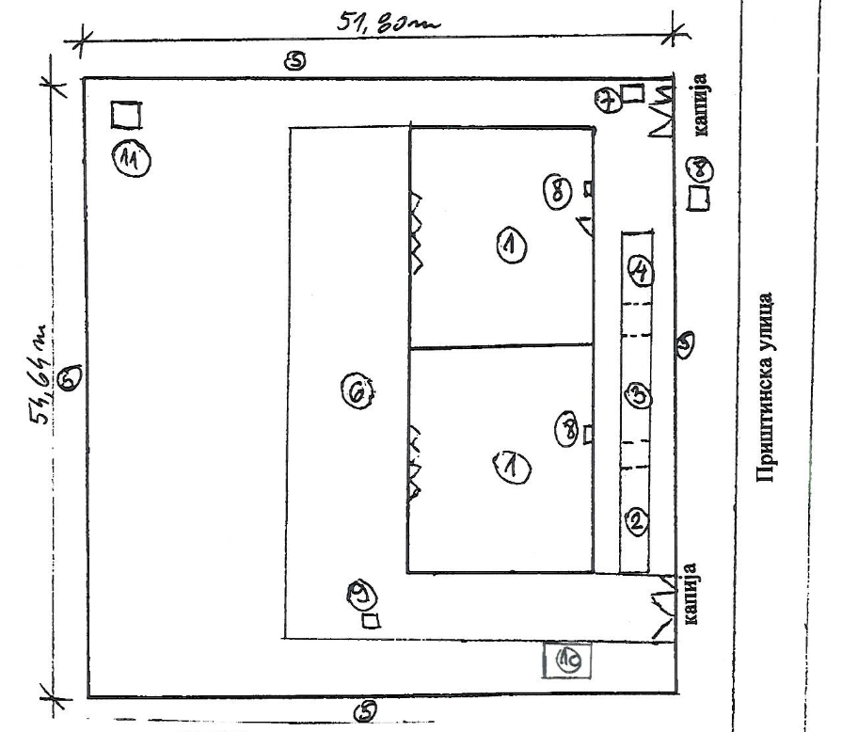

ПРОЈЕКТНО-ТЕХНИЧКИ И ЕКСПЛОАТАЦИОНИ ПОКАЗАТЕЉИ И САСТАВ СТОВАРИШТА

Ред. бр. на скици | Назив | Количина | Кратак опис
Зграде
1 | Зграда складишта уписана у катастар непокретности као објекат број 1 са катастарским називом „Пословни објекат у привреди“ | 1 | Пб – 652 м²
10 | Трафстаница уписан у катастар непокретности као објекат број 1са катастарским називом „Електроенергетски објекат“ | 1 | Пб – 15м2
Саобраћајница
6 | Саобраћајница | 1
Пратећи садржај и опрема
5 | Ограда са капијама | 1
8 | Хидрант | 1
9 | Шахт водомера | 1
11 | Контејнер за смеће | 1
7 | Септичка јама | 1
Земљиште
186/2,187/1,188/3,189/2,190/2 К.О, Дервиши укупне уписане површине 3736 м2

ФОТОГРАФИЈЕ

- 2.
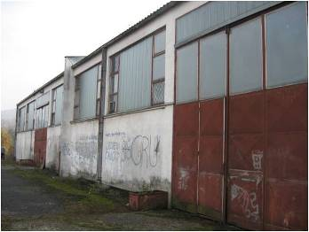
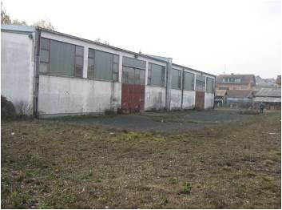

3. 4.



